Bisection Method

Bisection Method를 사용하기 위해 현재 연세대학교 4학년에 재학중이고, 마일리지 수강 신청에 매우 자신 있어하는 한 학생을 인터뷰하였다. ‘리더십 워크숍’ 수업의 가능한 마일리지는 [1,36] 범위에 속하며, 따라서 이는 각각 하한과 상한값으로 적용된다. 수강신청 전문가이자 리더십 워크숍을 잘 아는 학생으로부터 중위값과 분위값을 추정해 보자.

1. Elicit the expert’s median

나 : “안녕하세요, 2학년이 학생이 인기 수업 ‘리더십 워크숍’을 듣기 위해 신청해야 할 최소한의 마일리지를 생각해 보려고 합니다. [1,36] 사이의 값을 생각할 때, 어떤 값으로 인해 양쪽의 확률이 양분되는 값을 말해 줄 수 있나요? 다시 말해서, 중위값은 어떤 값이 될까요?”

학생 : “음.. 10 이하일 것 같은데요”

나 : “마일리지를 10 이하로 넣은 사람이 절반가량 된다는 말인가요?”

학생 : “네, 대형강의라서 적게 넣는 사람이 많기 때문에 10보다는 낮을 것 같아요. 그런데 적게 넣어도 들어간다고 생각하는 친구들이 많으니까 5 정도가 될 것 같네요. ”

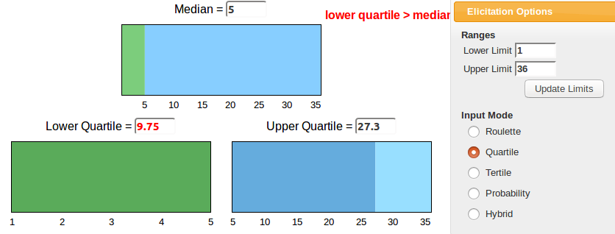
나: “그럼 [1,5] 구간과 [6,36] 구간에 마일리지를 넣은 사람의 비율이 같게 된다는 말씀이시네요.”

2. Elicit the expert’s lower quartile

나: “네 그럼 마찬가지 방법을 쓸 텐데요, [1,5] 구간을 절반으로 나눈다면 어떤 값이 적당할까요?”

학생: “하.. 점점 어려워지는데요. 2일까 3일까 고민되지만 제 생각에는 1만 넣은 사람이 매우 많을 것 같기 때문에 2를 고를게요.”
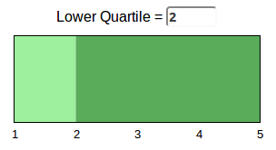

3. Elicit the expert’s upper quartile

나 : “정말 감사합니다. 이제 마지막 한 단계만 더 남았어요. 뭔지 아시겠나요?”

학생 : “또.. 75% 분위도 정하는건가요? 이게 더 어려운 것 같은데”

나 : “네, [6,36]구간을 동등한 확률을 가진 두 부분으로 나누어 주세요.”

학생 : “14..? 14가 적당한 것 같아요.”

나 : “그 값을 정한 특별한 이유가 있나요?”

학생 : “큰 수로 갈수록 마일리지를 아껴야 하기 때문에 그 비율이 줄어들 것 같아요. 그리고 최소한의 마일리지이기 때문에 20을 넘긴 사람이 그렇게 많지는 않을 것 같아서 14로 정했어요.”

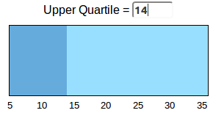

4. Parametric distribution

전문가의 의견에 따라 Bisection Method를 설정한 결과, 다음과 같은 분포가 나왔다.
알파값은 0.43, 베타값은 1.5인 베타분포를 띠고 있다. 하지만 전문가의 중위값과 2분위값 자체가 매우 낮았기 때문에, 베타분포는 0에서 치솟는 극단적인 모양을 보인다.
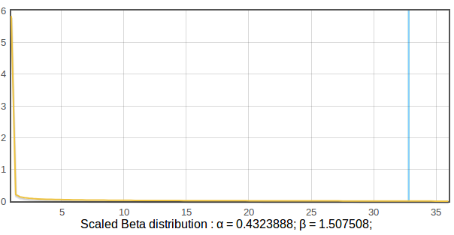

따라서 베타분포가 아닌 정규분포로 대체하려고 한다.
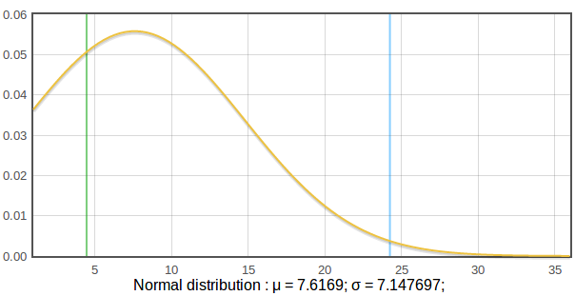
다음 그림은 평균이 7.6이고 표준편차가 7.14인 분포를 띤다. 베타분포보다 훨씬 더 전문가의 의견을 잘 나타내기 때문에 이를 사용하기로 한다.

5. Feedback and refinement

수강신청 전문가에게 위 분포를 보여주었다.

나 : “’리더십 워크숍’을 수강하기 위한 마일리지의 확률 분포가 이 그림과 같이 나왔습니다. 본인의 생각과 비슷하다고 생각하시나요? 아니면 수정해야 할 부분이 있을까요?”

학생 : “그냥 제 생각이랑 비슷하게 나온 것 같아요.”

나 : “자세히 살펴보면, 24이상의 값을 가질 사람의 비율이 1%라고 나왔는데요, 이 점에 대해서는 어떻게 생각하세요?”

학생 : “1%요? 음 그것보다는 훨씬 많을 것 같은데요.”

오른쪽 꼬리의 비율을 늘리기 위해 Upper Quartile을 14에서 16으로 수정하였다.

나 : “이제 29이상의 값을 가질 사람의 비율이 1%정도가 되었어요. 이 값이면 적당할까요?”

학생 : “네, 적당한 것 같아요.”

나 : “마지막으로 마일리지 1을 넣은 사람의 비율 (<= 1.05)이 19%정도 되는데요, 이는 수강신청 정원 500명 중 약 100명 가량이 1만 넣어서 수강신청에 성공했다는 의미에요. 적당하다고 보시나요?”

학생 : “네 실제 값과 비슷할 것 같네요.”

6. Conclusion

전문가에게서 얻은 분포에 따르면, 수강신청에 성공하기 위해 넣어야 할 (최소한의) 마일리지 값은 다음 정규분포를 따른다.
